Plan for aspirantpatruljens innemøter høsten 2015

Dato Aktivitet
31.august |   Bli kjent-leker og  konkurranser
21. september |     Livline og bål
12. oktober |   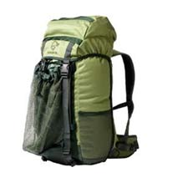  Pakking av sekk  Lage tennsatser
2. november | 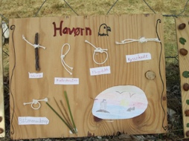  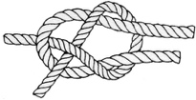  Lage knutetavle
16. november | 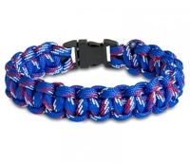  Lage overlevelsesarmånd  Forberede aspiranttur
30. november |   Øve på opptagelse

